
LESEFÖRDERUNG SMART GELÖST
Das Schülerzeitschriftenangebot 2024/25 von der 1. bis zur 4. Schulstufe

Liebe Eltern!
die Lesekompetenz Ihres Kindes ist entscheidend für seinen weiteren Lebensweg. Der Bildungsmedienverlag Jungösterreich hat gemeinsam mit dem Österreichischen Buchklub der Jugend ein einzigartiges Leseabo zusammengestellt, das alle wesentlichen Aspekte einer gelingenden Leseförderung abbildet. Die Schülerzeitschriften Mini-Spatzenpost, Spatzenpost und LUX + join in bieten dafür ein von Expert*innen aufbereitetes Leseprogramm, das auf drei Säulen aufgebaut ist: Lesen trainieren, über geeignete Inhalte zum Lesen motivieren und einen Zugang zu Sprache und Literatur vermitteln. Die BUCHKLUB-Jahrbücher unterstützen zudem die literarische Bildung.
In Verbindung mit den spannenden Lesetexten enthalten die Hefte auch Aufgaben und Hörtexte, die so aufbereitet sind, dass sie den unterschiedlichen Lesebedürfnissen von Kindern gerecht werden. Onlinewelten helfen den jungen Leser*innen gezielt dabei, ihre digitalen Kompetenzen auf sinnvolle Weise aufzubauen. Und ganz wichtig: Alle Hefte enthalten jede Menge Lesespaß – für die Schule und zu Hause!
Bitte unterstützen Sie unser Anliegen, Kindern die Freude am Lesen zu vermitteln und befürworten Sie den Einsatz der Schülerzeitschriften!
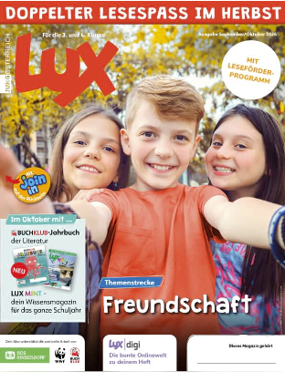
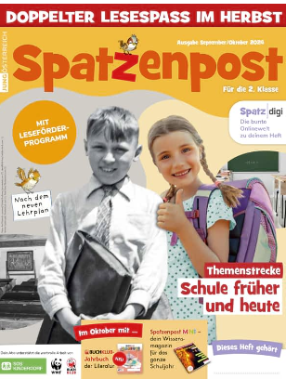
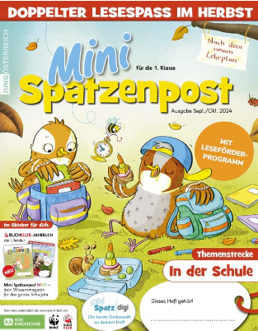
Ihre Klassenlehrerin, Ihr Klassenlehrer
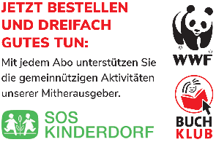

Spatzenpost
für die 2. Klasse

Doppelausgabe zu Schulbeginn
monatliche Ausgaben à 24 Seiten ab November
BUCHKLUB-Jahrbuch 2. Klasse
MINT-Ausgabe
Onlinewelt SPATZdigi

Jahresabo: € 15,–
Mini-Spatzenpost
für die 1. Klasse

Doppelausgabe zu Schulbeginn
monatliche Ausgaben à 24 Seiten ab November
BUCHKLUB-Jahrbuch 1. Klasse
MINT-Ausgabe
Onlinewelt MiniSPATZdigi

Jahresabo: € 15,–

LUX + join in
für die 3. und 4. Klasse

Doppelausgabe zu Schulbeginn
monatliche Ausgaben à 32 Seiten ab November
plus je 8 Seiten Englisch
BUCHKLUB-Jahrbuch 3. + 4. Klasse
MINT-Ausgabe
Onlinewelt LUXdigi

Jahresabo: € 18,–

Ja, ich bestelle für mein Kind das Jahresabo: O Mini-Spatzenpost O Spatzenpost O LUX + join in
______________________ _______________ _________ ______________________________
Name des Kindes Klasse Datum Unterschrift

